27 ноября 2020 года прошла расширенная сессия ежегодного отчета главы сельского поселения с. Комсомольское о результатах своей деятельности и деятельности администрации сельского поселения за 2019 год.
По итогам доклада работа главы сельского поселения Абдуразакова К.А. и его команды депутатами сельского Собрания была признана единогласно положительной. По завершению сессии Абдуразаков К.А. ответил на все вопросы, волнующие сельчан и выслушал их пожелания на будущий год

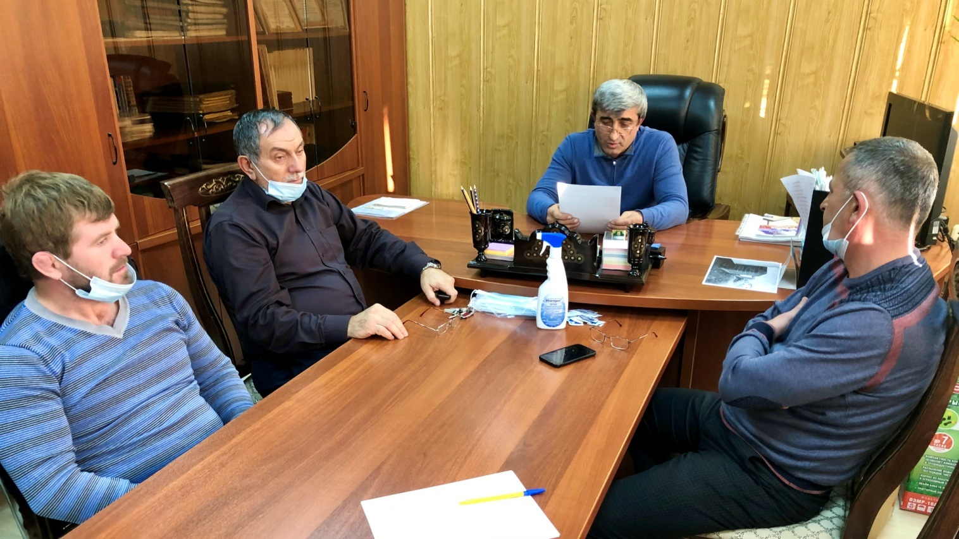

Д О К Л А Д
главы сельского поселения «село Комсомольское»
Кизилюртовского района Республики Дагестан на открытой сессии
«О ежегодном отчете главы сельского поселения о результатах своей деятельности и деятельности администрации сельского поселения за 2019 год»
Уважаемый Курбан Махачевич, уважаемые депутаты сельского поселения
с. Комсомольское, коллеги и приглашенные!
Сегодня мы проводим расширенную сессию Собрания депутатов сельского поселения с. Комсомольское, чтобы подвести итоги работы Главы сельского поселения и его администрации за 2019 год и дать оценку тому, что удалось сделать главе сельского поселения и его команде в ушедшем году, озвучить нерешённые проблемы и определить задачи на предстоящий год.
Вам известно, что мы все живем и работаем по 131 Федеральному закону «Об общих принципах организации местного самоуправления в Российской Федерации».
В рамках этого закона органам местного самоуправления приходится решать много сложных вопросов, порой казалось бы совсем неразрешимых. Мы признаем, что и сейчас проблем у нас не уменьшилось, но уже стало для всех очевидным, что закон «О местном самоуправлении» работает. Он позволил приблизить власть к народу и дал возможность оперативно решать многие проблемы нашего села.
Депутатскому корпусу сельского поселения отводилась особая роль в решении насущных вопросов села и необходимо отметить, что сделано было немало.
В минувшем году проведено 19 заседаний Собрания депутатов. Принято 14 муниципальных нормативно-правовых актов. Администрацией сельского поселения издано 149 распоряжений и 109 постановлений.
Работа по личному приему граждан в администрации ведется на должном уровне, жители села регулярно обращаются в администрацию села за помощью и поддержкой.
Активно работали депутаты Собрания Магдиев Г.И., Каримов А.А., Абдулхамидов Н.А.
Впереди у народных избранников много работы и главная их задача регулярно общаться с людьми, знать их беды и доводить их до администрации и ещё активнее включаться в решение сельских проблем, чтобы жители села видели конкретную заботу о них депутатов.
В конце года проведено уточнение подворового похозяйственного учета.
На 1 ноября 2020 года население составляет 8490 человек. Детей школьного возраста - 1348 учеников. Пенсионеров – 850 человек.
На сегодняшний день в поселении насчитывается 2497 хозяйств, и их число ежегодно растет с введением в эксплуатацию новых домов.
На территории сельского поселения находится 689,9 га сельхозугодий. В основном - это паевая земля наших жителей, находящаяся у них в аренде.
Сформирован 1 земельный участок для пастбища в районе ипподрома, площадью 495,5 га.
Одним из направлений работы администрации является работа с населением. В течение года проводились встречи администрации и депутатского корпуса с гражданами, на которых рассматривались такие вопросы, как профилактика правонарушений среди несовершеннолетних, незаконный оборот алкогольной и спиртосодержащей продукции на территории нашего села, пожарная безопасность, профилактика терроризма и экстремизма, борьба с незаконным выращиванием растений, в том числе и дикорастущих, содержащих наркотические вещества. Вывешены баннеры и проведены рейды. Был заслушан отчет участкового уполномоченного полиции, где обсуждалась его работа и дана положительная оценка его работе.
Анализируя количество письменных обращений граждан за 2019 год можно отметить, что на все поступившие обращения даны разъяснения. На личном приеме было зарегистрировано 58 обращений граждан: из них 51 обращений удовлетворены, а на 7 даны разъяснения о направлении по подведомственности. Прием устных обращений граждан проводится практически ежедневно, по которым также принимаются соответствующие решения и даются поручения.
В течение года населению выдано 4050 справок о составе семьи, столько же о проживании, кроме того, выдано 55 выписок из похозяйственных книг.
Сегодня в подворьях поселения содержится: 521 голов КРС, 156 голов МРС, 1812 голов птицы.
Для выполнения возложенных законом на администрацию полномочий необходимо финансовое обеспечение. Такой финансовой основой местного самоуправления является бюджет поселения.
Доходная часть бюджета формируется за счет федеральных и региональных налогов и неналоговых доходов, в соответствии с нормативами, установленными Бюджетным кодексом РФ, а именно:
- 100% налог на имущество физических лиц;
- 100% земельный налог;
- 100% арендная плата за земли поселений;
- 35% единый с/х налог;
- 2% НДФЛ.
В 2019 году в бюджет сельского поселения с. Комсомольское предусматривалось получить доходов всего - 9332,6 тыс. руб., в том числе собственных доходов - 1836 тыс. руб. Реально получено доходов в бюджет в 2019 году - 9334,2 тыс. руб., в том числе собственных поступлений - 1169,0 тыс. руб., дотаций и субсидий в сумме - 7496,6 тыс. руб.
Земельного налога за отчетный период собрано - 825,4 тыс. рублей, имущественного налога – 343,7 тыс. рублей, арендной платы за землю – 500,0 тыс. руб., единый сельхозналог – 8.0 тыс.
В целях пополнения доходной части бюджета администрацией сельского поселения постоянно отслеживается поступление налогов и сборов в бюджет поселения. Активизирована работа с неплательщиками налогов. В течение 2019 года проведено 3 заседания администрации, на которых рассматривались вопросы по неплатежам. Проводилась работа с налоговыми органами по выявлению неплательщиков и подворные обходы, что повлекло за собой в целом снижение суммы недоимок.
Теперь о расходах. Всего расходы бюджета за 2019 год составили 9408,1 тыс. руб.
По итогам 2019 года в рамках реализации полномочий определенных 131 законом, расходы на решение вопросов местного значения составили:
- на реализацию общегосударственных вопросов – 416,0 тыс. руб.;
- ВУС – 319,2 тыс. руб.;
- налоги – 96,8 тыс. руб.;
- СМИ – 4510 руб.;
- субвенции на содержание СДК – 1041,0 тыс. рублей из них:
- фонд заработной платы – 719,0 тыс. руб.;
- 88,1 тысяч руб. – оплата работников по договору.
- благоустройство территории поселения – 1 415,5 тыс. рублей;
- расходы по уличному освещению составили 450,2 тыс. рублей;
- расходы на ГСМ – 180 тыс. руб.;
- газификация – 48,0 тыс. руб.
С привлечением средств бюджета Кизилюртовского района в 2019 году отремонтировано в общем 4051 метров дорог. В частности, на улицах Дахадаева и Кавказская уложен асфальт от улицы Школьная до улицы Ленина, протяженностью 363 метра и от ул. Школьная до моста 678 метров соответственно, что составляет 1041 метр асфальтового покрытия.
Произведено грейдирование с подсыпкой ПГС на улицах Шамиля, Заречная, Абдулаева, общей протяженностью 3010 метров.
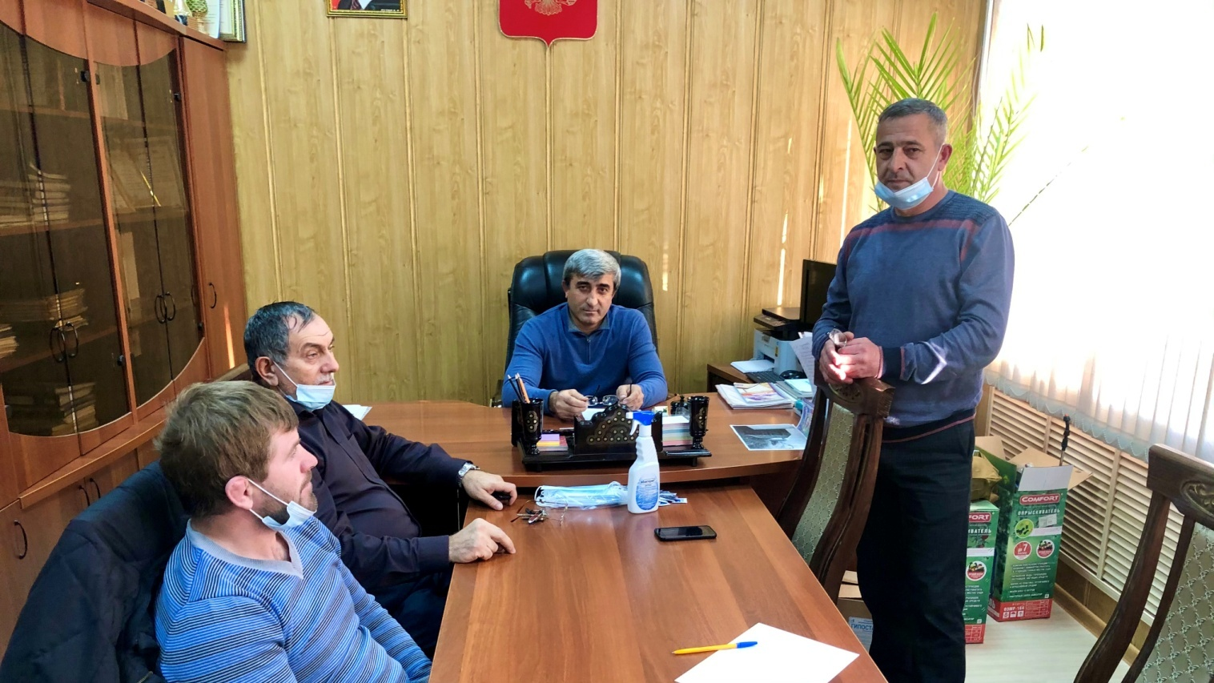

В тесном контакте администрация работает с общественными организациями. Регулярно проходят заседания Совета старейшин при главе поселения, на которых поднимаются и обсуждаются вопросы благоустройства поселения, выявляются запросы, предложения и пожелания граждан села.
Одним из важных политических событий будущего года станут выборы депутатов Государственной Думы. Хочется надеяться, что жители проявят достаточно высокую активность, так как нам не безразлично наше будущее и будущее наших детей. Поэтому я убежден, что на предстоящих выборах в Государственную Думу мы с вами сделаем правильный выбор.
Специалистами отдела социальной защиты населения Кизилюртовского района проявлена забота о людях преклонного возраста, малообеспеченных и малоимущих, проживающих в с. Комсомольское.
Сегодня там работает 16 человек, которые обслуживают по 9 и более подопечных. Они выполняют процедуры, связанные с сохранением здоровья получателей социальных услуг, в том числе производят оплату за счет средств получателя жилищно-коммунальных услуг и услуг связи, измеряют температуру тела и артериальное давление, оказывают помощь в приготовлении пищи и доставки на дом продуктов питания, систематически наблюдают за состоянием их здоровья, предоставляют иные услуги, в соответствии со своими обязанностями. Можно отметить таких специалистов как Каласова Хайрат Умаровна, Мирзаева Хадижат Магомедовна, Магомедова Айбике Абсаламовна, о которых хорошо отзываются их подопечные.
За время работы специалистов негативных отзывов от обслуживаемых ими лиц в администрацию села не поступалдо.
На территории поселения работает врачебная амбулатория, которую возглавляет Гаджарова Патимат Бадрудиновна и ФАП. Это врач общей практики; зубной врач, акушерка, фельдшер, медсестра врача общей практики, 2 санитарки.
Остается нерешенной проблема капитального ремонта здания амбулатории и ФАП.
Большое внимание уделяется подрастающему поколению – это детский сад и школа.
Детский сад, возглавляемый руководителем Тагировой Д.К., посещают – 120 детей. В этом году силами сотрудников и родителями и за счет спонсорских средств, выполнен внутренний косметический ремонт, Но, тем не менее, существуют и проблемы, которые необходимы решать.
Образование представлено основной средней общеобразовательной школой, которой руководит Гимбатова Азра Магомедовна, в которой обучаются 1348 учеников, преподают 108 квалифицированных педагогов.
В настоящее время большое внимание уделяется благоустройству образовательного учреждения. Учебные кабинеты школы на 70 % укомплектованы новой школьной мебелью. За счет средств Федерального бюджета созданы 2 кабинета «Точка роста, оборудованные самым современным техникой. Ведется активная работа по улучшению организации горячего питания учащихся, в соответствии с новым законом. Одним из самых важных направлений является работа по профилактике употребления наркотических веществ среди учащихся. Реализуется «Программа антинаркотического воспитания учащихся», в которой предусмотрен комплексный подход к организации антинаркотической профилактики.
Все кто не утратили тягу к книге имеют возможность воспользоваться библиотекой, которой руководит Магомедова Патимат Джабраиловна. Книжный фонд составляет 2234 экземпляров.
Библиотекарем поддерживается связь с администрацией села, коллективом детского сада, школы и Центром культуры и досуга. Проводятся совместные мероприятия по направлениям: эстетическое, нравственное, патриотическое воспитание.
Администраця села уделяет огромное внимание культурно-спортивному досугу населения.
Центр культуры и досуга возглавляет Омаров Магомед-Рамазан Омарович. В 2019 году Центром проведено 11 мероприятий.
Самыми массовыми и запоминающимися были: Корпоративный вечер в новогодние праздники, на котором подводились итоги года и выражалась благодарность за достигнутые показатели, День защиты детей, День Победы, День России, День народного единства народов РД, Концертная программа посвященная празднованию 1 мая в районе ипподрома, Концертная программа, организованная к юбилею нашего земляка поэта Расула Гамзатова и другие мероприятия. Так же коллектив, возглавляемый Омаровым М.М. принимает участие и в совместных мероприятиях, организованных администрацией Кизилюртовского района, что говорит о востребованности данного коллектива.
Развитию спорта в нашем селе уделяется большое внимание. Наши спортсмены неоднократно занимали призовые места. Активную работу проводит заместитель главы администрации Дибиров Дибир Кадиевич. В 2019 году проведены 10 спортивно-массовых мероприятий, в том числе приуроченные к знаменательным датам. Это турниры на первенство села по волейболу среди учащихся СОШ, первенство по волейболу среди мужчин, посвященный 74 годовщине победы в ВОВ, чемпионат села по мини футболу, настольному теннису, легкоатлетических кросс среди мужчин, велопробег ко Дню единства народов Дагестана и 20-летию разгрома бандформирований, вторгнувшихся на территорию Дагестана, соревнования по шашкам, первенство по шахматам среди мужчин, посвященный памяти Героя России, нашего жителя Гаджиева Н.О. и ряд других мероприятий. Призеры были награждены ценными подарками и грамотами.
В целях профилактики преступлений, безнадзорности и правонарушений несовершеннолетних при администрации создана добровольная народная дружина, осуществляющая дежурство во время проведения праздничных мероприятий, проводятся рейдовые обходы, В сравнении с 2018 годом в нашем селе уменьшилось количество правонарушений с участием детей.
Между тем, надо согласиться с тем, что в первую очередь ответственность за воспитание и поведение своих детей, несут сами родители. От них зависит, какими вырастут их дети и кем они будут в будущем.
Семьям, находившимся в трудной жизненной ситуации и малоимущим, также уделяется внимание. Администрацией села через спонсоров, была оказана социальная помощь продуктами питания.
Поддержание высокого уровня благоустройства и санитарного состояния давно стали для нашего села обычной ежедневной практикой. Должностными лицами администрации регулярно проводятся обходы и выдаются предписания злостным нарушителям по устранению самозахвата проезжей части улицы и тротуаров. Борьба с этим злом будет продолжена и в будущем году.
В селе по графику производится сбор мусора у граждан. Периодически, с участием школьников и работников администрации, по обочинам дорог и на территории мест массового пребывания населения, производится сбор мусора и вывоз его на полигон.
Произведены работы по благоустройству территории, обрезка и выпиливание аварийных деревьев, представляющих угрозу для жителей, озеленение территории.
Есть и отрицательные примеры. Некоторые нерадивые хозяева избавляются от своего мусора, путем вывоза его на окраину села, тем самым нарушают санитарный порядок на территории нашего села. Администрация регулярно борется с нарушителями всеми возможными путями и методами, в том числе путем подворного обхода лиц, перед домами которых образуются строительные материалы и мешки с мусором. Выдаются предписания и составляются протокола на таких нарушителей санитарного порядка. Но работа в этой сфере оставляет желать лучшего и будет продолжена.
Подводя итог сделанного в 2019 году, хочу отметить, что в той или иной мере нам удалось улучшить качество жизни каждого нашего жителя - и всё это благодаря совместным усилиям администрации, депутатского корпуса, а также поддержки населения села и районного руководства.
И сегодня я хочу сказать слова благодарности администрации Кизилюртовского района, своим коллегам по работе, всему депутатскому корпусу сельского поселения, за оказание помощи в решении социально-значимых вопросов и оказание помощи, в том числе, при распределении продуктов для малоимущих жителей нашего поселения.
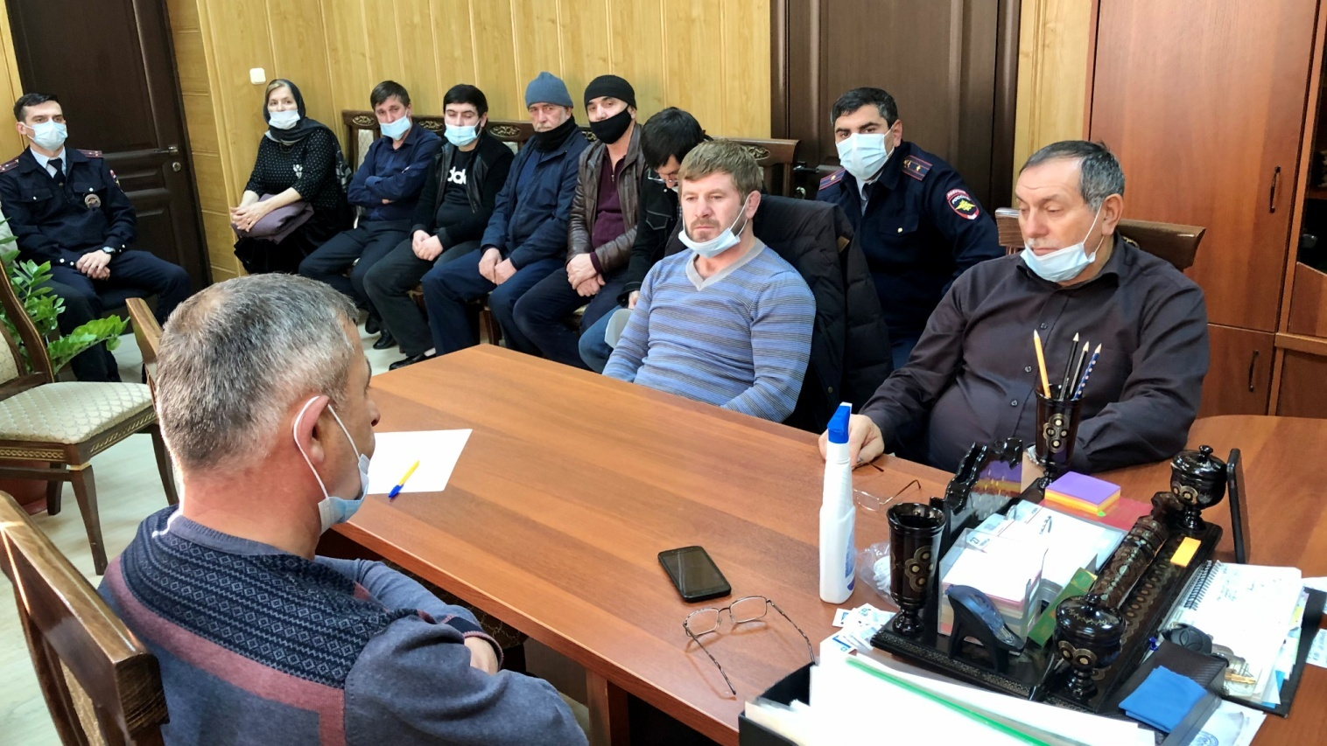

Уважаемые участники сессии!
Определяя задачи на 2020 год, хочу подчеркнуть, что в планах развития сельского поселения планируются следующие мероприятия:
1. Прокладка линий электропередач по ул. Р. Газиева, С.Афанди, Абубакарова, Ш. Муртазали, Ш.Загалава, Толбоева, Имама Шамиля, так как имеющиеся линии электропередач находятся практически в аварийном состоянии и подлежат замене.
2. Грейдирование с подсыпкой ПГС на улицах Г. Цадаса, Гоцинского, Сажидова, С. Муртазалиева, И. Гимбатова, Р. Газиева, С. Афанди, Ш. Загалава, Ш. Муртазали.
3. Капитальный ремонт дорог с укладкой асфальтового покрытия на улице Газимагомеда и еще 3 переулках.

4. Ремонт и установка систем наружного освещения по улицам, а также иные работы, которых в нашем селе еще очень много.

5. На 2021 также запланировано строительство д/с на 80 мест на сумму 40 млн. рублей.

Благодарю всех за внимание и понимание. Если у кого есть вопросы или пожелания готов всех выслушать.

